**Proceso de Decisión de Markov**

La propiedad de Markov dice: “No importa qué acciones se hayan llevado a cabo para alcanzar el estado actual, porque el estado actual es suficiente para decidir cuál debe de ser la acción futura”.

* Cada MDP envía un valor para cada posible acción a un “árbitro”, el cual se encarga de seleccionar las mejores decisiones que en conjunto maximicen la ganancia conjunta.
* Modela un problema dedecisión secuencial en donde el sistema evoluciona en el tiempo y es controlado por un agente
* La dinámica del sistema esta determinada por una función de transición de probabilidad que mapea estados y acciones a otros estados
* Una cadena de Márkov se puede caracterizar por la probabilidad de ir al estado *n+1* condicionada a que antes estábamos en el estado *n*:

P(Xn+1|Xn)

Formalmente, un MDP se define por:

* Un conjunto finito de estados, S
* Un conjunto finito de posibles acciones, A
* Un modelo de transición, que especifica la probabilidad de pasar a un estado dado el estado presente y la acción, P(s | s’, a)
* Una función de recompensa, que especifica el “valor” de ejecutar cierta acción *a* en el estado *s*, r(s, a)

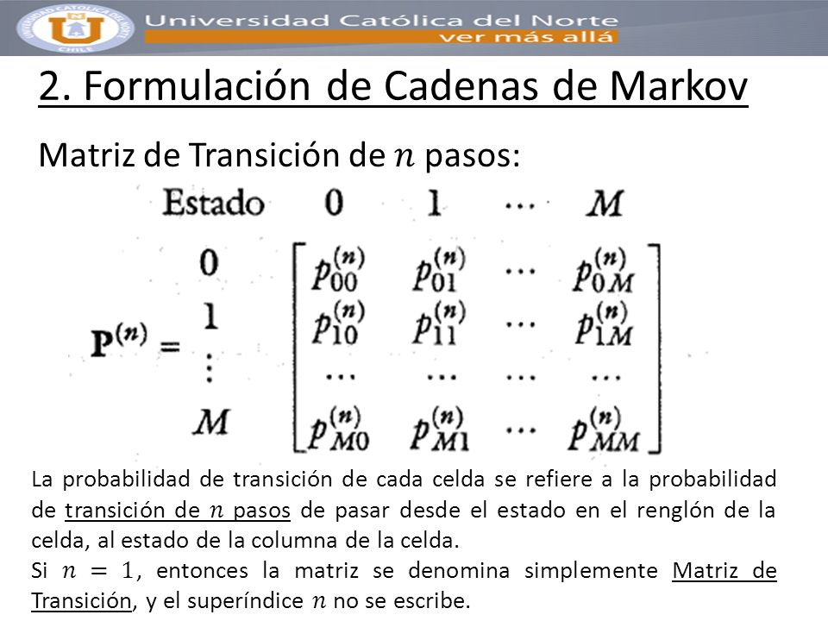**Matriz de Transicion de Estados**

La probabilidad de transición de cada celda se refiere a la probabilidad de transición de n pasos de pasar desde el estado en el renglón de la celda, al estado de la columna de la celda.

Si n = 1, entonces la matriz se denomina simplemente Matriz de Transición y el superíndice n no se escribe.

Dos de los métodos más utilizados son el de **Iteración de Valor y el de Iteración de Política**.

Ambos se basan en modificar las utilidades de los estados vecinos de manera que satisfagan las ecuaciones de Bellman.

*Algoritmo de Iteración de política Algoritmo de Iteración de valor*